Dessin modifié pour carte Par 0497denise73 le 20/01/12 - 19:41 Dernier commentaire ajouté il y a 2 ans

Bonsoir, Voilà un modèle d'un livre (Mikado) que j'ai modifié pour avoir 40M pour mettre sur carte je l'ai fait dessin isolé une bande au milieu du pull les deux couleurs laine sur cône avec 1 fil et GM 3 ½ amicalement Yolaine

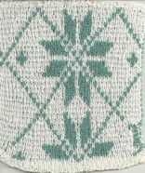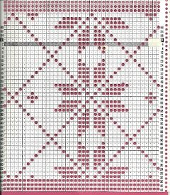
Carte perforée moi-même avec dessin modifié pour Déco

